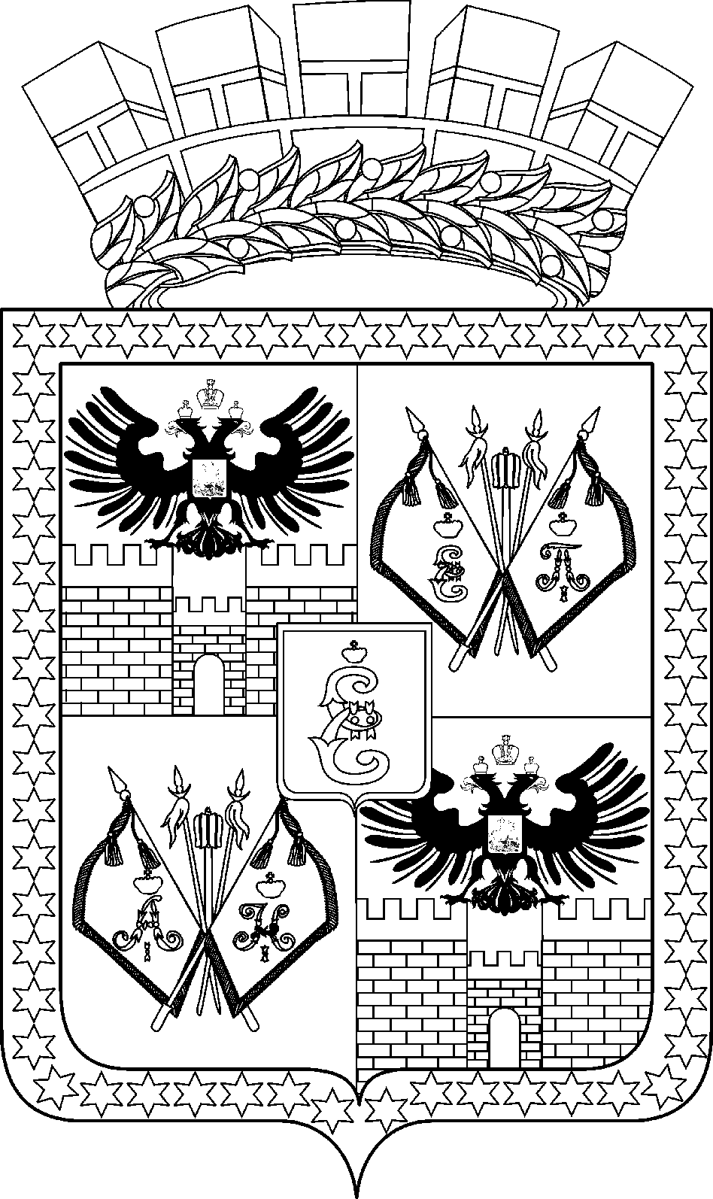

АДМИНИСТРАЦИЯ МУНИЦИПАЛЬНОГО ОБРАЗОВАНИЯ
ГОРОД КРАСНОДАР

ПОСТАНОВЛЕНИЕ
20.05.2021 № 1922
г. Краснодар

О назначении публичных слушаний по проекту постановления администрации муниципального образования город Краснодар «О предоставлении гражданке Ю.Н.Долгополовой разрешения на отклонение от предельных параметров разрешённого строительства на земельном участке по адресу: город Краснодар, Западный внутригородской округ, проезд 1-й Пластунский, 156»

Гражданам Долгополовой Юлии Николаевне и Каратышу Сергею Александровичу принадлежит на праве общей долевой собственности земельный участок с кадастровым номером: 23:43:0202039:3 площадью 356 кв. м с видом разрешённого использования «ИЖС» по адресу: город Краснодар, Западный внутригородской округ, проезд 1-й Пластунский, 156 (государственная регистрация права от 29.01.2020 № 23:43:0202039:3-23/001/2020-3, от 17.12.2020 № 23:43:0202039:3-23/226/2020-5).
Гражданка Долгополова Юлия Николаевна, с согласия Каратыша Сергея Александровича, обратилась в Комиссию по землепользованию и застройке муниципального образования город Краснодар с заявлением о предоставлении разрешения на отклонение от предельных параметров разрешённого строительства на земельном участке с кадастровым номером: 23:43:0202039:3 площадью 356 кв. м по адресу: город Краснодар, Западный внутригородской округ, проезд 1-й Пластунский, 156 – для реконструкции индивидуального жилого дома, определив отступ со стороны смежного земельного участка по улице Аэродромной, 169 – 1,57 м, со стороны смежного земельного участка по улице Аэродромной, 167 – 1,57 м, со стороны смежного земельного участка по проезду 1-му Пластунскому, 158 – 1,8 м, от границы, отделяющей земельный участок от территории общего пользования по проезду 1-му Пластунскому, – без отступа, со стороны смежного земельного участка по проезду 1-му Пластунскому, 154 – без отступа.
В целях соблюдения прав человека на благоприятные условия жизнедеятельности, прав и законных интересов правообладателей земельных участков и объектов капитального строительства, в соответствии со статьями 5.1, 40 Градостроительного кодекса Российской Федерации, статьёй 45 Устава муниципального образования город Краснодар п о с т а н о в л я ю:
1. Назначить публичные слушания по проекту постановления администрации муниципального образования город Краснодар «О предоставлении гражданке Ю.Н.Долгополовой разрешения на отклонение от предельных параметров разрешённого строительства на земельном участке по адресу: город Краснодар, Западный внутригородской округ, проезд 1-й Пластунский, 156» (прилагается) со дня официального опубликования настоящего постановления.
2. Департаменту архитектуры и градостроительства администрации муниципального образования город Краснодар (Панаетова):
2.1. Обеспечить размещение настоящего постановления на информационных стендах в течение трёх рабочих дней со дня его официального опубликования.
2.2. Обеспечить размещение проекта, указанного в пункте 1 настоящего постановления, и информационных материалов к нему на официальном Интернет-портале администрации муниципального образования город Краснодар и городской Думы Краснодара www.krd.ru по истечении семи дней со дня официального опубликования настоящего постановления.
2.3. Обеспечить сбор градостроительной документации, необходимой для рассмотрения указанной темы на публичных слушаниях.
2.4. Провести экспозицию проекта, указанного в пункте 1 настоящего постановления, в течение всего периода его размещения на официальном Интернет-портале администрации муниципального образования город Краснодар и городской Думы Краснодара www.krd.ru.
3. Определить место и время проведения экспозиции проекта, указанного в пункте 1 настоящего постановления, по адресу: город Краснодар, улица Коммунаров, 173, по вторникам и четвергам с 10.00 до 12.00.
4. Определить место, дату и время проведения собрания участников публичных слушаний – актовый зал администрации Западного внутригородского округа города Краснодара, расположенный по адресу: город Краснодар, улица имени Калинина, 339, 8 июня 2021 года в 18.00.
5. Установить, что предложения и замечания, касающиеся проекта, указанного в пункте 1 настоящего постановления, представляются участниками публичных слушаний в устной или письменной форме в дни проведения экспозиции или в день проведения собрания участников публичных слушаний в адрес Комиссии по землепользованию и застройке муниципального образования город Краснодар и (или) департамента архитектуры и градостроительства администрации муниципального образования город Краснодар, а также направляются до 8 июня 2021 года в письменной форме на адрес электронной почты str@krd.ru.
6. Возложить обязанности по проведению собрания участников публичных слушаний по теме, указанной в пункте 1 настоящего постановления, на Комиссию по землепользованию и застройке муниципального образования город Краснодар (Наумов).
7. Комиссии по землепользованию и застройке муниципального образования город Краснодар (Наумов) обеспечить выполнение организационных мероприятий по проведению публичных слушаний и подготовку заключения о результатах публичных слушаний.
8. Департаменту информационной политики администрации муниципального образования город Краснодар (Косарева) опубликовать официально настоящее постановление в установленном порядке.
9. Настоящее постановление вступает в силу со дня его официального опубликования.
10. Контроль за выполнением настоящего постановления возложить на первого заместителя главы муниципального образования город Краснодар Е.М.Наумова.

Глава муниципального
образования город Краснодар Е.А.Первышов

